Oldtimerfliegen (Nur für Vereinsmitglieder)
in Büttikon 12. August 2023
Eintreffen ab 09:00
Motorflieger (bis Jg. 1980)
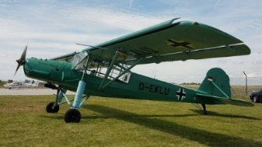
Warbirds (WW1 und WW2)
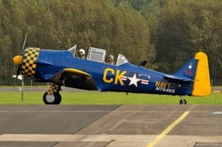
Segelflieger (Im Original mit Stoff bespannt oder Blechflügel)
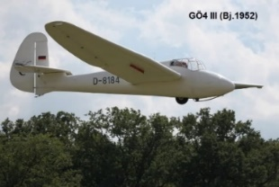
Modellflieger ohne Vorbild (sollten mindestens 15-jährig sein)
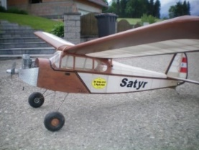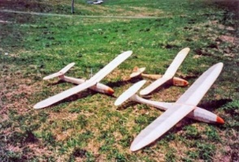
Sollten wir moderne Modellflieger antreffen so sollte dessen Pilot mindestens 50 Jahre auf dem Buckel haben. (gilt als Oldtimer)
Für Speis und Trank wird gesorgt.
Kostenpunkt Mittagessen 12.-- Wir haben uns für Bratwürste entschieden (Essen auch ohne Flieger möglich)
Anmeldung für das Essen erforderlich bis: 4.Aug. 2023
hugo_christen@bluewin.ch

